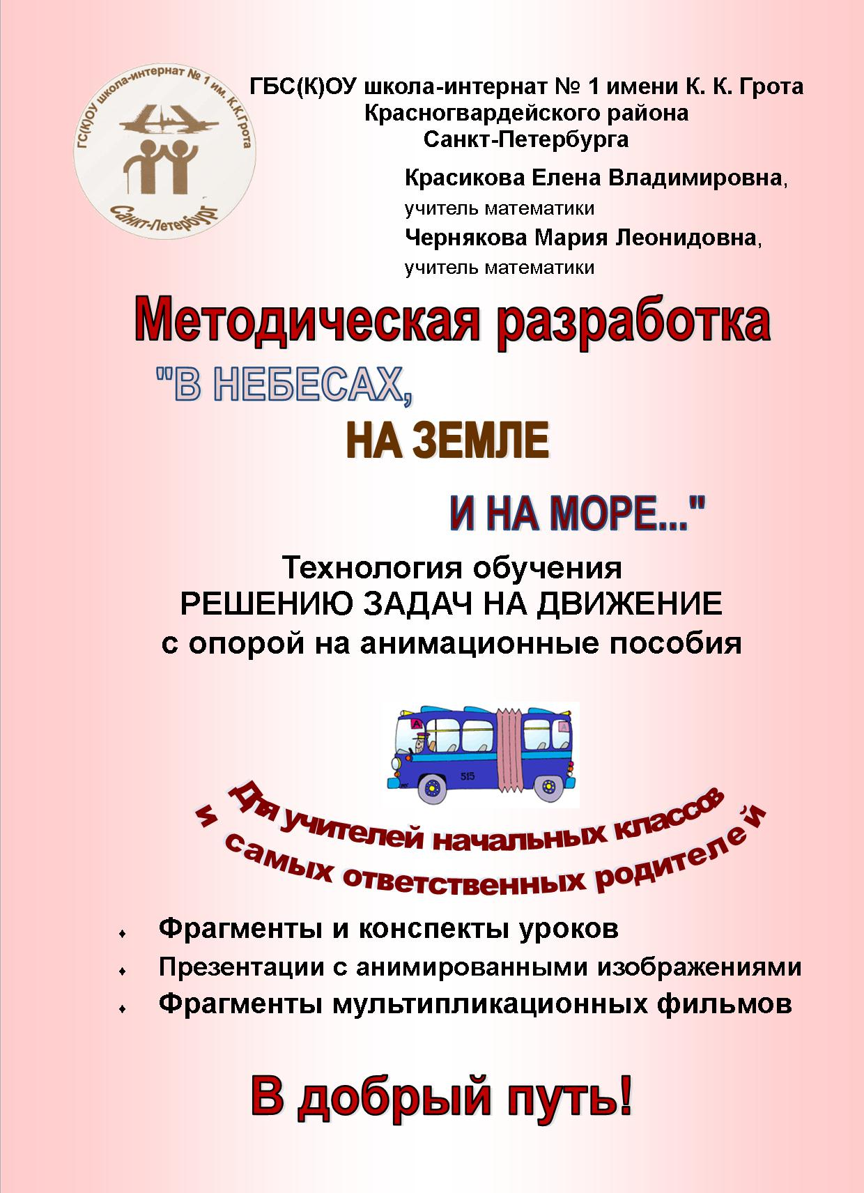
Красикова Е.В.
Чернякова М.Л.
Методическая разработка
«Технология обучения решению задач на движение
с опорой на анимационные пособия»

Математика проникает почти во все области деятельности человека, что положительно сказалось на темпе роста научно-технического прогресса. В связи с этим стало жизненно необходимым усовершенствовать математическую подготовку подрастающего поколения.
Методическая разработка предназначена для учителей начальных классов и родителей для лучшего усвоения материала.
Как обучать детей нахождению способа решения задачи на движение? Этот вопрос - центральный в методике обучению решения задач. Для ответа на него в литературе предложено немало практических приемов, облегчающих поиск способа решения задачи. Однако теоретические положения относительного нахождения пути решения задачи остаются мало разработанными.
Для повышения интереса к решению задач на движение следует использовать разнообразные чертежи и схемы. Они позволяют наглядно представить ситуацию, способствуют осознанному приобретению знаний, умений и навыков, развивать память, речь, мышление. Учитель должен выработать навык решения как простых, так и составных задач на движение, на основании которого они смогут решать более сложные задачи по алгебре и физике в старших классах.
С целью обобщения представлений детей о движении полезно организовать специальную экскурсию по наблюдению за движением транспорта, после чего провести наблюдения в условиях класса, где движения будут демонстрировать сами дети. На экскурсии и во время работы в классе необходимо пронаблюдать за движением одного тела и двух тел друг относительно друга.
В результате дети должны сделать следующие выводы:
- одно тело может двигаться быстрее, медленнее, может остановитьсятело
- может двигаться по прямой или кривой
- два тела могут двигаться в одном направлении, а могут в противоположных, либо приближаясь одно к другому
После наблюдения каждой из указанных ситуаций в условиях класса, надо вместе с детьми выполнить чертежи. На них расстояние принято обозначать отрезком, место (пункт отправления, встречи, прибытия) - либо точкой на отрезке и соответствующей буквой, либо черточкой, либо флажком; направление движения указывают стрелками.
Например, встречное движение двух тел изображается так:

А.______________________________________. В

Здесь отрезок обозначает расстояние, которое должны пройти 2 тела до встречи, - место встречи, точки А, В - пункты выхода тел, стрелки - направления движения.

Дети должны усвоить основные величины и способы их обозначения. В задачах на движение обычно используют следующие величины: скорость, время движения и пройденный путь. Каждая из этих величин имеет свои единицы измерения.Основные единицы измерения пути: километр, метр, дециметр, сантиметр и миллиметр.Основные единицы измерения времени: час, минута, секунда.

Скоростью называют путь, пройденный за единицу времени. Основные единицы измерения скорости: км/ч (километры в час), м/мин (метры в минуту), м/сек (метры в секунду) и т.д.
Основная формула равномерного движения: S = v · t,
Где S – путь, t – время, v – скорость.
Ученики должны получить представление о новой величине - скорости, которая характеризуется расстоянием, проходимым в единицу времени. Раскрывается связь между скоростью, расстоянием и временем (при равномерном движении) в виде формулы V= S: t, где S - пройденное расстояние, V - скорость движения, t - затраченное время. Таким образом, скорость движения - это расстояние, которое проходит движущийся предмет за единицу времени.

После усвоения учащимися данного материала, начинается решение простых задач на движение:
- в одном направлении
- в противоположных направлениях
- на сближение
- по течению и против течения.

Простая задача - это задача, которая решается одним арифметическимдействием. Важным результатом ознакомления учащихся с этим вопросом является усвоение простейших формул, связывающих такие величины, как скорость, время и расстояние (V, t, S).

Решение простых задач на движение в одном направлении
Дети учатся решать задачи, в которых по времени и скорости находится путь; по времени и пути находится скорость; по скорости и пути находится время. Подчеркивается, что речь идет о таком движении, при котором скорость не изменяется.
Необходимо, опираясь на жизненный опыт и наблюдения учащихся обратить внимание детей на то, что некоторые предметы могут двигаться быстрее и медленнее. Например, велосипедист может обогнать пешехода, автомобиль - велосипедиста, самолет - автомобиль и т.д. Предметы могут двигаться равномерно. Так, например, пешеход может проходить за каждый час по 3 км; автомобиль может проезжать за каждый час по 100 км; бегун может пробегать за каждую секунду по 8 м и т.д. В этом случае говорят, что скорость (соответственно) пешехода - 3 км в час (записывают 3км/ч), автомобиля 100 км/ч, бегуна - 8 м/с.
Дети должны прийти к выводу, что для того, чтобы найти скорость движения предмета, нужно расстояние, которое прошел предмет, разделить на затраченное для этого время.
Коротко этот вывод можно сформулировать так: скорость равна расстоянию, деленному на время. Если скорость обозначить буквой V, путь S, а время буквой t, то можно записать этот вывод в виде формулы: V= S: t.
Начинать следует с задач, где движение происходит в одном направлении.

Фрагмент урока 1:
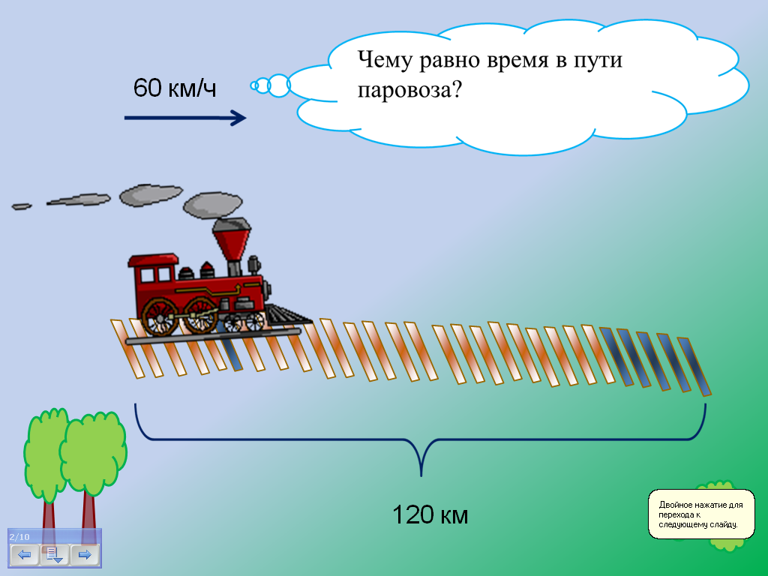
Учитель: | Учащиеся:
- Прочитайте задачу. | Расстояние из пункта А в пункт В 120 км. Поезд едет со скоростью 60 км/ч. Сколько ему потребуется времени чтобы доехать из пункта А в пункт В?
- Что известно в задаче? | - Расстояние, которое проедет поезд- 120 км.  - Скорость с которой едет поезд- 60 км./ч
- Что требуется узнать в задаче? | -Сколько ему потребуется времени чтобы доехать из пункта А в пункт В.
Составим чертеж к задаче | V- 60 км./чt-?  АВ  120 км/ч
Можем ли сразу ответить на вопрос задачи? | Да, для этого нужно расстояние разделить на скорость.
Какое действие у нас получится? | 120 км: 60 км/ч
Какой получим ответ? | Ему потребуется 2 часа.
Если мы правильно решили задачу, то наш поезд поедет, давайте посмотрим.

В результате решения соответствующих простых задач ученики должны усвоить такие связи:
- если известны расстояния и время движения, то можно найти скорость действием деления;
- если известна скорость и время движения, можно узнать расстояние действием умножения;
- если известны расстояние и скорость, можно найти время движения действием деления.

При работе с этими задачами надо чаще использовать иллюстрации в виде чертежа, так как чертеж помогает правильно использовать, определять и представлять жизненную ситуацию, отраженную в задаче
После решения задачи на движение в одном направлении, следует переходить к решению задач на движение в разных направлениях.
До понимания учащихся должен быть доведен тот факт, что 5 м в минуту и скорость 5 км в час - не одно и то же. Только на этой основе всегда с решением задач в дальнейшем устанавливается, что при равномерном движении за одно и то же время тело пройдет тем большее расстояние, чем больше будет скорость (если скорость увеличится в несколько раз, то и расстояние увеличится во столько же раз), при одной и той же скорости расстояние уменьшается во столько же раз, во сколько увеличится время движения, и т.д.

Если два тела, находящиеся перед началом движения на расстоянии S, движутся в одном направлении со скоростями V₁ и V₂, где V₂>V₁, то возможны два случая.
1. Тело с большей скоростью догоняет тело с меньшей скоростью. В этом случае «скорость сближения» равна разности скоростей (V₂–V₁), а время, через которое второе тело догонит первое, равно:
t = S : (V₂ – V₁).
2. Тело с большей скоростью «убегает» от тела с меньшей скоростью. В этом случае «скорость удаления» также равна разности скоростей (V₂ – V₁), а расстояние, которое будет между телами через время t, равно:
S₁= S + (V₂ – V₁) · t

Решение составных задач на встречное и противоположное движение:

Движение навстречу друг другу
Составной задачей называется задача, которая решается двумя и большим числом арифметических действий.
Методика обучения решения задач "на встречное движение" основывается на четких представлениях учащихся о скорости равномерного движения, которые уточняются и обобщаются на уроках.
На основе жизненных наблюдений выясняется и иллюстрируется смысл слов "двигаться навстречу друг другу", "в противоположных направлениях", "выехали одновременно из двух пунктов и встретились через…" и т.п.
После наглядной инсценировки каждого из случаев с помощью учащихся целесообразно с постепенным усложнением научить детей изображать схему таких задач "в отрезках". Причем стараться соблюдать отношения их длины в зависимости от скоростей и пройденных (в частности "до встречи") расстояний. Если, например, скорость одного поезда была 60 км в час, а другого - 45 км/ч, то первая стрелка должна быть длиннее второй и т.п.

А.___________________________________. В

В результате решения соответствующих простых задач ученики должны усвоить такие связи:
-если известны расстояния и время движения, то можно найти скорость действием деления;
- если известна скорость и время движения, можно узнать расстояние действием умножения;
- если известны расстояние и скорость, можно найти время движения действием деления. При работе с этими задачами надо чаще использовать иллюстрации в виде чертежа, так как чертеж помогает правильно использовать, определять и представлять жизненную ситуацию, отраженную в задаче.
Ознакомление с задачами на движение в противоположных направлениях может быть проведено аналогично введению задач на встречное движение. Проведя подготовительную работу, надо, чтобы ученики пронаблюдали движение двух тел (пешеходов, автомашин, катеров и т.д.) при одновременном выходе их одного пункта. Ученики должны заметить, что при таком движении расстояние между движущимися телами увеличивается. При этом надо показать, как выполняется чертеж.
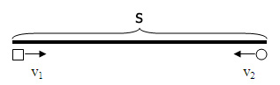
- Если два тела движутся навстречу друг другу, то скорость их сближения равна сумме скоростей данных тел.
- Если первоначальное расстояние между двумя телами, движущимися навстречу друг другу со скоростями V1 и V2, равно S, то время, через которое они встретятся, равно:
t = S : (V₁ + V₂).

Движение навстречу друг другу.

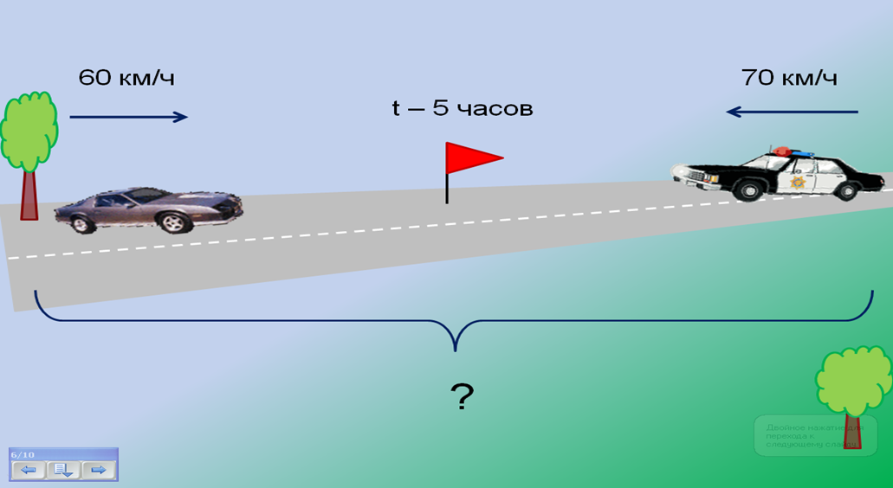

Учитель: | Учащиеся:
Рассмотрите рисунок.  - Что вы видите на нем?  Составьте задачу по рисунку. | Из двух пунктов навстречу друг другу выехали две машины. Одна двигалась со скоростью 70 км\час, а другой 60 км\час. Они были в пути 5 часов. Какое расстояние между пунктами?
Давайте посмотрим, как происходит движение.
- Какие величины известны? | Скорость и время.
- Какая нет? | Расстояние между пунктами.
- Какое время были в пути машины? | 5 часов.
- Чем удобно воспользоваться, чтобы иметь перед глазами все данные задачи? | Чертеж, таблица.
Составьте чертеж к задаче.  Проверьте. | 60 км\часt- 5ч. 70 км\час  ?
- Можем ли мы сразу ответить на вопрос задачи? Почему? | Нет.
- Можем ли мы узнать какое-нибудь расстояние? Почему? | То, какое расстояние проехала 1 машина и то, какое расстояние проехала 2 машина. Нам известны скорость и время в пути.
- Какой формулой мы воспользуемся? | S=V⋅t
Запишите решение.
-А теперь мы можем узнать все расстояние? Как?  Закончите решение. | Да, нужно сложить полученные результаты

При ознакомлении с решением задач этого вида тоже может на одном уроке решать три взаимообратные задачи, после чего выполнить сначала сравнение задач, а затем их решений.
На этапе закрепления умения решать такие задачи ученики выполняют различные упражнения, как и в других случаях, в том числе проводят сравнение соответствующих задач на встречное движение в противоположных направлениях, а также сравнение решений этих задач. .

Движение в противоположные стороны.
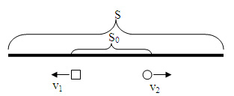
- Если два тела движутся в противоположные стороны, то скорость «их удаления друг от друга» равна сумме скоростей данных тел.
- Расстояние между двумя телами, движущимися в противоположные стороны со скоростями V₁ и V₂, через время t равно S = S₀ + (V₁ + V₂) · t, где S₀ – первоначальное расстояние между ними. S₀ = 0, если движение тел начинается из одной точки.

Рассмотрим фрагмент урока по решению задачи: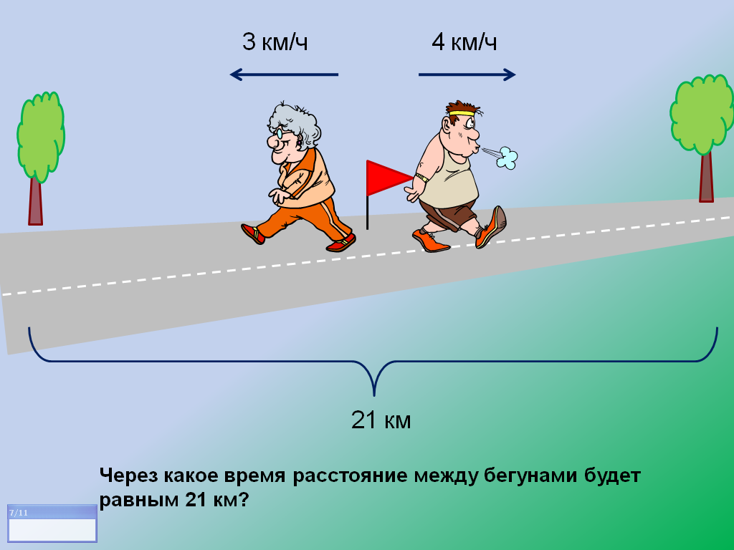

Учитель: | Учащиеся:
Рассмотрите рисунок.  - Что вы видите на нем?  Составьте задачу по рисунку. | От старта в разном направлении выбежали 2 бегуна. 1 бегун бежал со скорость 4км/ч, а 2 бегун бежал со скоростью 3 км/ч. Через какое время расстояние между бегунами будет равным 21 км?
Давайте посмотрим, как происходит движение. А 2 учеников инсценируют движение. | Показывают движение, устанавливают, что движение происходит в противоположном направлении
- Какие величины известны? | Скорость и расстояние
- Какая нет? | Время в пути
Чему равна скорость 1 бегуна? | 4 км/ч
Чему равна скорость 2 бегуна? | 3км/ч
Кто пробежит большее расстояние? | 1 бегун т. к. его скорость больше
- Чем удобно воспользоваться, чтобы иметь перед глазами все данные задачи? | Чертеж, таблица.
Составьте чертеж к задаче.  Проверьте. | 4 км\часt- ?ч. 3 км\час  21 км
- Можем ли мы сразу ответить на вопрос задачи? Почему? | Нет. Мы не знаем среднюю скорость.
- А можем узнать? | Да, 4 км\час + 3 км\час
- Зная их среднюю скорость и зная расстояние, на которое они должны удалиться, можем мы ответить на вопрос задачи? | Да, 21 км :7 км/ч
- Какой ответ вы запишете? | Через 3 ч между бегунами будет равным 21 км?

Задачи на движение по воде
Решая задачи на движение по реке, нужно хорошо понимать, что такое собственная скорость, скорость по течению и скорость против течения
Собственная скорость - это скорость катера, теплохода и т.д. в стоячей воде. Скорость по течению складывается из собственной скорости и скорости течения. Скорость против течения, напротив, меньше собственной скорости на значение скорости течения реки.
В задачах на движение по воде скорость реки считается постоянной и неизменной. При движении по течению скорость реки прибавляется к собственной скорости плывущего тела, так как скорость реки помогает двигаться телу. При движении против течения от собственной скорости вычитается скорость реки (реально собственная скорость тела больше скорости реки), так как в этом случае скорость реки мешает движущемуся телу. Скорость плота считается равной скорости реки. Скорость перемещения тела V по воде, при скорости течения реки Vр и собственной скорости движения Vс, выражается:
V по течению=Vс+Vр при движении тела по течению реки.

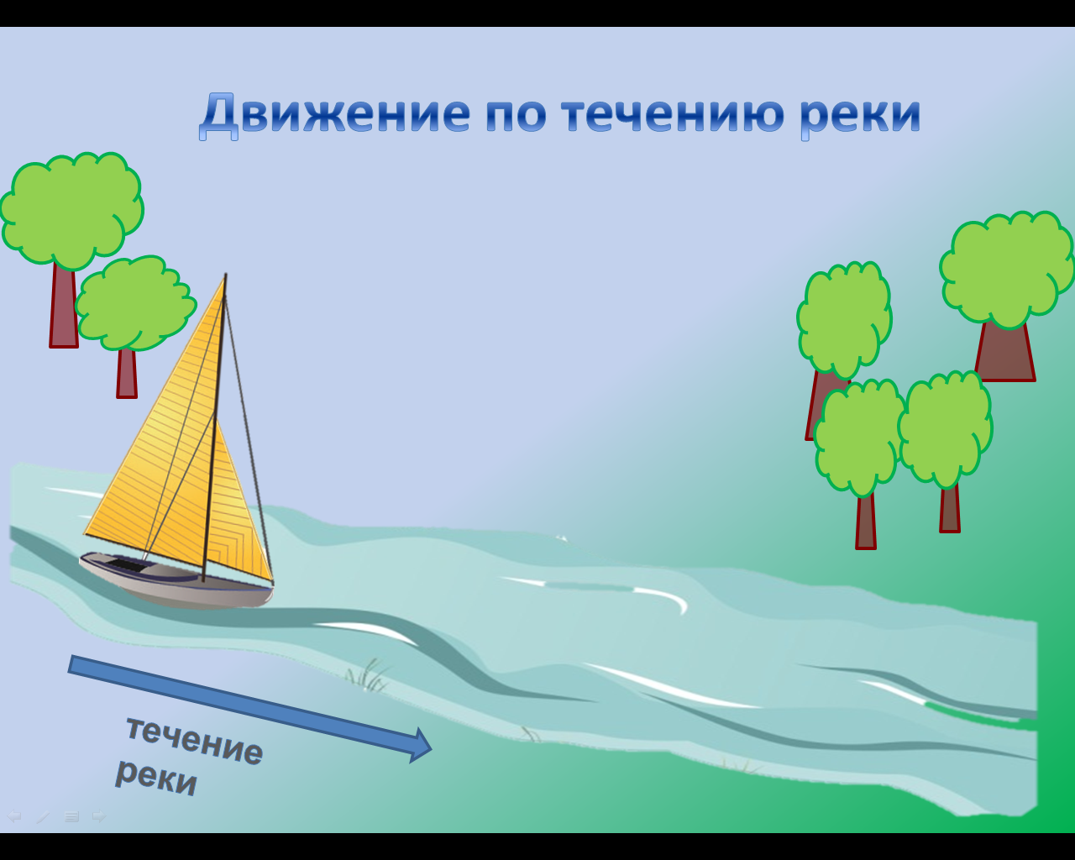
Учитель: | Учащиеся:
Рассмотрите рисунок.  - Что вы видите на нем?  Составьте задачу по рисунку. | Парусник плывет по течению реки со скоростью 10км/ч. Какое расстояние проплывет парусник за 5 часов, если скорость течения реки 2км/ч?
Давайте посмотрим, как происходит движение. | Парусник плывет по течению реки.
Что нам известно в задаче? | Скорость и время.
- Какаявеличина неизвестна? | Расстояние.
Составьте схему к задаче. | Vк. – 10 км/ч  Vр – 2 км/ч  t – 5 ч.  S - ?
Что помогает паруснику плыть быстрее? | Течение реки.
Как узнать среднюю скорость парусника, которому помогает течение? | 10 км/ч + 2 км/ч
Теперь можем ответить на вопрос задачи? | Да, 12км/ч ⋅ 5 ч
Какой ответ в задаче? | 60 км/ч проплывет парусник за 5 часов,

После решения задачи учащиеся должны сделать вывод, что скорость течения реки увеличивает скорость транспорта.

Скорость против течения=Vс−Vр при движении тела против течения реки.
V по течению – Vпротивтечения = 2Vр - разность скоростей по течению и против течения реки равна удвоенной скорости течения.
Vс=2Vпо течению противтечения - формула нахождения собственной скорости тела
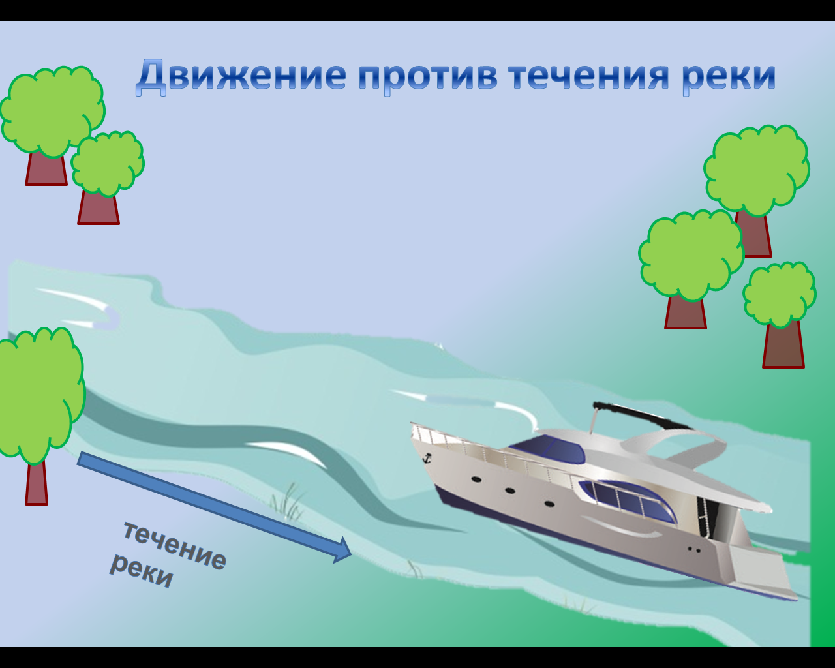

Учитель: | Учащиеся:
Рассмотрите рисунок.  - Что вы видите на нем?  Составьте задачу по рисунку. | Катер идет против течения реки со скоростью 20 км\ч. Какое расстояние пройдет катер за 5 часов, если скорость течения реки 2км/ч?
Давайте посмотрим, как происходит движение. | Катер плывет против течения реки.
Что нам известно в задаче? | Скорость и время.
- Какаявеличина неизвестна? | Расстояние.
Составьте схему к задаче. | Vк. – 20 км/ч  Vр – 2 км/ч  t – 5 ч.  S - ?
Что мешает катеру плыть? | Течение реки.
Как узнать среднею скорость катера, плывущего против течения реки? | 20 км/ч - 2 км/ч
Теперь можем ответить на вопрос задачи? | Да, 18 км/ч ⋅ 5 ч
Какой ответ в задаче? | 90 км/ч пройдет катер за 5 часов,

После решения задачи учащиеся должны сделать вывод, что скорость течения реки увеличивает скорость транспорта.

Уровень освоения учащимися алгоритмов решения задач на движение

Низкий уровень. Восприятие задачи осуществляется учеником поверхностно, неполно. При этом ученик вычленяет разрозненные данные, зачастую несущественные элементы задачи. Ученик не может и не пытается предвидеть ход ее решения.

Средний уровень. Восприятие задачи сопровождается ее анализом. Ученик стремится понять задачу, выделить данные и искомое, но способен установить между ними лишь отдельные связи.

Высокий уровень. Ученик выделяет целостную систему взаимосвязей между данными и искомым. Ученик способен самостоятельно увидеть разные способы решения и выделить наиболее рациональный из возможных.

Приложение 1
Конспект урока № 1
Тема: «Встречное движение»
Цель:
Продолжить формировать умение решать задачи на движение.
Задачи:
Образовательные:
- актуализировать знания о взаимосвязи компонентов формулы равномерного движения
- формировать умения составлять алгоритм решения задачи на движение, чертеж к задаче, работать с величинами, проверять правильность выполненных действий по образцу

Развивающие:
- развивать умения формулировать проблемы, предлагать пути их решения, проверять целесообразность выбранных путей на практике
- развивать интерес к учебному процессу, умение анализировать результаты собственной деятельности
- развиватьматематическую речь, внимание, мышление

Воспитательные:
- воспитывать стремление детей к успеху в учебе, интерес к уроку
- формировать умение адекватно оценивать свой труд
- воспитывать чувство дружбы и товарищества, избавлять от чувства неуверенности в себе.

Тип урока: урок применения знаний и умений.
Средства обучения: компьютер, мультимедийный проектор, презентация PowerPoint.
Ход урока:
Деятельность учителя | Деятельность учащихся
1. Оргмомент.
- Друзья мои!
Секрет математических чудес необычайных
Откроем мы всего за полчаса.
Орешек знанья тверд, но все же
Мы не привыкли отступать.
Нам расколоть его помогут
Волшебные слова:
«Хотим все знать!»

Эти слова пусть будут девизом нашего урока.
Слайд 2.
2. Самоопределениек деятельности.

- А пока, чтоб работать быстро и ловко,
Нам нужна ума тренировка!

Математическая разминка..  1)Цепочка примеров.450 : 9 = 50 + 63 = 113 – 13 = 100 х 10 = ?  Слайд 3 | = 1000
2) Расположите дроби в порядке возрастания.  Слайд 4. | Записывают дроби в нужном порядке у себя в рабочих тетрадях.
8/19 4/19 2/19 9/19 11/19 14/19 10/19 1/19
Ж И В Е И Е Н Д
- Как вы выполнили задание? | 1\19, 2\19, 4\19, 8 \19, 9\19, 10\19, 11\19, 14\19
- Проверьте себя по записи на слайде:
Слайд 4.
1\19, 2\19, 4\19, 8 \19, 9\19, 10\19, 11\19, 14\19
- Каждой дроби соответствует буква. Прочитайте, какое слово у вас получилось? | Движение.
- Что такое движение? | Движение – это перемещение ... в пространстве
«Движение» – это тема нашего урока.
3. Актуализация знаний.
- Какие величины не используются в задачах на движение?  Слайд 5.  Тонны, километры, минуты, центнеры, метры, м²,часы,кг, сантиметры, секунды | Километры, минуты, метры, часы, сантиметры, секунды
- В какие группы можно объединить данные величины? | Скорость, время, расстояние
- Что такое скорость? В каких единицах она измеряется? Почему? Как обозначается? | Скоростью называют расстояние, пройденное за единицу времени. Она измеряется в м\с, км\ч. Обозначается латинской буквой V.
- Какие ещё величины характеризуют процесс движения? Как они обозначаются? | Расстояние, время. Обозначаются соответственно латинскими буквами S, t.
- Какие действия можно производить с величинами? | Измерять, сравнивать, складывать, вычитать, умножать, делить.
- Какая формула движения является основой всех вычислений? | S=V⋅t
- Какие формулы можно вывести, пользуясь основной?  Соберите формулы (на партах, один у доски на магнитах)  Слайд 6. | V=S : t  t=S : V
4. Постановка учебной задачи.
4.1. Решение задачи на встречное движение.
- В каких направлениях могут двигаться предметы? | Сближаться, удаляться, двигаться в одном направлении.
Пронаблюдайте, как движутся объекты на слайде.  - Какое из направлений движения мы будем сегодня исследовать?  Слайд 7. | Встречное движение.
Рассмотрите рисунок.  - Что вы видите на нем?  Составьте задачу по рисунку.  Слайд 8. | Из двух пунктов навстречу друг другу вышли два поезда. Один двигался со скоростью 70 км\час, а другой 80 км\час. Они были в пути 2 часа. Каково расстояние между пунктами?
- Какие величины известны? | Скорость и время.
- Какая нет? | Расстояние между пунктами.
- Какое время были в пути поезда? | 2 часа.
- Чем удобно воспользоваться, чтобы иметь перед глазами все данные задачи? | Чертеж, таблица.
Составьте чертеж к задаче.  Проверьте.  Слайд 9. | 70 км\часt- 2 ч. 80 км\час  ?
- Можем ли мы сразу ответить на вопрос задачи? Почему? | Нет.
- Можем ли мы узнать какое-нибудь расстояние? Почему? | То, которое прошел первый поезд и то, которое прошел второй поезд. Нам известны: скорость и время в пути.
- Какой формулой мы воспользуемся? | S=V⋅t
Запишите решение. | 70 км\час⋅ 2 ч; 80 км\час⋅2 ч
-А теперь мы можем узнать все расстояние? Как?  Закончите решение. | Да, нужно сложить полученные результаты
- Можно ли решить задачу другим, более коротким способом? | Можно узнать скорость сближения.
-Что это такое? | - Скорость сближения показывает, на сколько км каждый час сближаются поезда.
- На сколько км каждый час сближаются наши поезда? | На 150 км
-Каждый час расстояние между поездами будет увеличиваться или уменьшаться?  Слайд 8 (повтор). | Уменьшаться.
- Запишите и второй вариант решения задачи. Почему он более короткий? | Выполняется меньше действий.
4.2. Решение задачи на движение в одном направлении.
Посмотрите на экран.  Составьте задачу.  Слайд 9. | Из двух сёл выехали одновременно навстречу друг другу трактор и повозка с сеном. Скорость трактора 9 км/ч, а скорость повозки 7 км/ч. Расстояние между сёлами 32 км. Через какое время встретились трактор и повозка?
- Что нужно для решения задачи? | Сделать чертеж.
Сделайте чертеж.
Проверьте по образцу на доске.
Слайд 10.
- Какая величина в задаче общая для обоих объектов? | Расстояние.
- Можно ли сразу найти время движения объектов? | Нет, мы не знаем какое время двигался каждый.
- Что надо найти в этой задаче сначала? | Скорость сближения.
Напишите решение.  Проверьте по образцу на доске.  Слайд 10. | 9 км/ч +7 км/ч= 16км/ч
- Как теперь можно найти время в пути?  Закончите запись решения задачи. | 32 км. :16км/ч =2ч
5. Физминутка.
От зелёного причала
Оттолкнулся теплоход.
Раз, два.
Он назад поплыл сначала.
Раза, два,
А потом поплыл вперёд.
Раз, два.
И поплыл, поплыл по речке
Набирая полный ход.
6. Самостоятельная работа с самопроверкой.
Перед вами 3 задачи. Они разные по сложности. Выберите любую из них. Представьте в виде чертежа. Решите самостоятельно.  - Два мальчика плыли одновременно навстречу друг другу с двух концов бассейна со скоростью 20 м / мин. Через сколько минут они встретятся, если длина бассейна 80 м.  - От двух причалов вышли одновременно навстречу друг другу 2 катера и встретились через 5 часов. Один катер шёл со скоростью 29 км / ч, а другой 35 км / ч. Каково расстояние между причалами.  - Из двух городов вышли одновременно навстречу друг другу два автобуса и встретились через 4 часа. Скорость одного 60 км/ч, а другого на 5 км больше. Найдите расстояние между городами.  Слайд 11. | Выбирают задачу, составляют чертеж и решают.  - 20 м / мин + 20 м / мин =40 м / мин  - 80 м. : 40 м / мин= 2 мин  - 29 км/ ч + 35 км/ч = 64 км/ч  - 64 км/ч * 5 ч= 320 км  - 60 км/ч + 5 км/ч= 65 км/ч  - 60 км/ч+65 км/ч=125 км/ч  - 125 км/ч *4 ч =500 км
Сверьте свои записи с правильным решением на доске.
Слайд 12.
- Кто решал первую (вторую, третью) задачу? Какие ошибки вы допустили? | Называют ошибки и их причины.
7. Рефлексия деятельности.
- Я подобрала пословицу к сегодняшнему уроку, но ее слова перепутались. Составьте пословицу правильно.  Слайд 13. | Тише едешь, дальше будешь
- Как вы понимаете её? | Если двигаться медленнее и с осторожностью, соблюдая правила, можно доехать без происшествий.
- Какое отношение эта пословица имеет к теме нашего сегодняшнего урока?  - Нужно ли быть внимательными при движении на дорогах и почему? | Это пословица о движении.  Нужно, чтобы не попасть в дорожно-транспортное происшествие
- Какие виды работ выполняли вы на уроке?  - Какое задание было для вас самым интересным?  - Пригодятся ли вам знания на расчёт пути, времени и скорости в жизни? | Высказывают впечатления от работы на уроке.
8. Домашнее задание.

Конспект урока № 2
Тема: «Противоположное движение»
Цель:
Сформировать умение решать задачи на встречное движение.
Задачи:
Образовательные:
- сравнить различные виды движения : вдогонку, навстречу друг другу, в противоположных направлениях, с отставанием.
- отработать правила нахождения скорости сближения, удаления, вдогонку и с отставанием; зависимость между физическими величинами S, t и v (словесные формулировки)
- формировать умения составлять алгоритм решения задачи на встречное движение, чертеж к задаче, работать с величинами, проверять правильность выполненных действий по образцу

Развивающие:
- развивать умения формулировать проблемы, предлагать пути их решения, проверять целесообразность выбранных путей на практике
- развивать интерес к учебному процессу, умение анализировать результаты собственной деятельности
- развиватьматематическую речь, внимание, мышление

Воспитательные:
- формировать навыки работы в нестандартной ситуации,умение видеть математические задачи в окружающем мире
- воспитывать уважение и интерес к предмету

Развивающие:
- развивать умение искать различные способы решения задач и выделять рациональные
- развивать пространственное воображениеобучающихся, образное мышление
- совершенствовать графическую культуру

Тип урока: урок применения знаний и умений.
- Средства обучения: компьютер, интерактивная доска, презентация PowerPoint,фрагмент мультфильма “Остров ошибок”.
- Карточки для индивидуальной работы(тренажёр, тест)

Ход урока:
Деятельность учителя | Деятельность учащихся
1. Оргмомент.
Начинается урок.
Пусть он пойдёт ребятам впрок!

Эти слова пусть будут девизом нашего урока.
Слайд 2.
2. Самоопределениек деятельности.
- Какую тему мы изучаем сейчас на уроках математики? | Решение задач на движение.
- Для чего нам нужно умение решать такие задачи? Как оно пригодится в повседневной жизни? | Умение нужно, чтобы не опаздывать на встречи, уметь спланировать время выхода, рассчитать скорость движения, чтобы не было аварий, и т.п.
Просмотрите фрагмент мультфильма «Остров ошибок».  - Чего не учел его герой Коля Сорокин?  Герой мультфильма сумел исправить положение, но в реальной жизни не всегда можно будет исправить допущенные ошибки, поэтому необходимо уметь решать, продумывать, осмысливать различные жизненные ситуации.  Слайд 3. | Неправильно решил задачу.
Математическая разминка.
1) Решение простых задач.  Слайд 4.  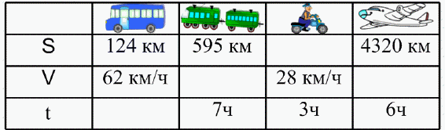  Заполните таблицу: | На интерактивной доске вписывают ответы, в тетрадях записывают действия, опираясь на изученные формулы.
- Какие ответы у вас получились? | 2ч, 85 км/ч, 84 км, 720 км/ч
- Какие выводы о нахождении неизвестных величин вы можете сделать?
– Скажите, как найти скорость, если известны время и расстояние?
– Как найти время, если известны расстояние и скорость?
3. Объявление темы урока. Актуализация знаний.
Тема нашего урока: “ Решение задач на движение”.  - Вспомните, какими могут быть ситуации в задачах на движение, если за основу взять направление движения.  Слайд 5. | 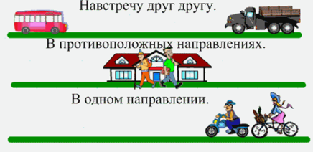
- Что общего и в чём различия этих задач? | - ОБЩЕЕ: есть объекты движения, есть величины: скорость, время, расстояние  - РАЗЛИЧИЯ: направление движения объектов, место отправления значения величин и единицы их измерения.
- Вспомните, как найти  - СКОРОСТЬ  - ВРЕМЯ  - РАССТОЯНИЕ | V= S: t  t = S: V  S = V × t
- Выполните задания тренажёра. Верхнюю строчку выполняем все вместе, остальные - самостоятельно.  Слайд 6.  v = 2 км/ч t = 6 ч s - ? s = 12 км v = 3 км/ч t - ? s = 2 м t = 2 мин v - ? v = 10м/мин t = 8 мин s - ?  v = 6 км/ч t = 3 ч s - ? s = 8 км t = 2 ч v - ? v = 20 км/ч t = 4 ч s - ? s = 12 м t = 6 ч v - ? | Находят ответы: 12 км, 4 ч, 1м/мин, 80 м.  18км, 4 км/ч, 80 км, 2 м/ч
Проверьте свою работу.
Слайд 7.
- Кто допустил ошибку? Почему произошла ошибка?  - Кто решил без ошибок? | Анализируют допущенные ошибки.
- Что мы учились делать, выполняя задание на карточке?  - Чем знание формул поможет нам решать задачи на движение? | Учились находить скорость, время, расстояние.  В нахождении величин.
4. Постановка учебной задачи.
4.1. Решение задачи на встречное движение.
- Какие задачи мы уже решали?  - С каким трудностями столкнулись?  - Чем надо будет заниматься сегодня на уроке?  - Чему мы должны будем научиться? | На нахождение скорости, времени, расстояния.  Решать задачи,
Откройте учебник на стр.115. Прочитайте самостоятельно текст задачи № 485. | От двух вокзалов, расстояние между которыми 720 км, вышли одновременно навстречу да поезда. Скорость одного поезда 50 км\ч, а скорость второго 40 км\ч. Через сколько часов они встретятся?
- Какое движение задано в задаче? | Встречное.
- Что известно в задаче?
- Что надо найти?
Просмотрите демонстрацию.  Слайд 8.  Повторите задачу. | 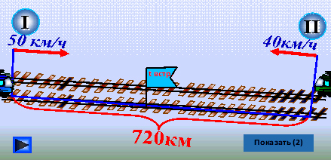
- Кто может ее решить?
- Каким способом решил задачу Петя?  Запишите решение задачи в тетради. | 1) 50+40=90 (км/ч) – скорость сближения.  2) 720:90=8 (ч)  Ответ: Через 8 часов поезда встретятся.
5. Физминутка.
Слайд 9.
Любопытная Варвара смотрит влево, смотрит вправо,
Смотрит влево, смотрит вправо.
А потом опять вперёд, тут немножко отдохнёт.
Что там слева, что там справа?
Слева, справа, слева, справа.
А потом опять вперёд, тут немножко отдохнёт.
Вдруг Варвара смотрит вверх, выше всех, всё дальше вверх.
Возвращается обратно, расслабление приятно.
А теперь посмотрим вниз - мышцы шеи напряглись.
Возвращается обратно, расслабление приятно.
Вверх и вниз, вверх и вниз. Теперь соседу улыбнись.
- Настроение? (Хорошее!)
- Ноги? (На месте!)
- Руки? (На месте!)
- Локти? (У края!)
- Спинка? (Прямая!)
4.2. Составление задачи на противоположное движение.
- Можно ли самостоятельно составить задачу на движение? Что для этого надо сделать? | Выбрать объекты движения, направление движения, место отправления, задать значение измерения величин, определить, что будет искомым
Рассмотрите схему.  Слайд 10. | 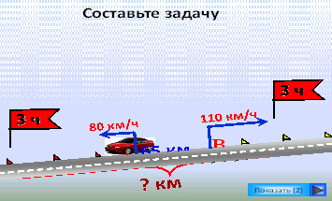
- Какое движение задано на схеме? | Противоположное.
- Кто может составить задачу по схеме? | Из двух городов, расстояние между которыми равно 65 км, выехали одновременно в противоположных направлениях два автомобиля. Один из них шел со скоростью 80 км/ч, а другой – 110 км/ч. На каком расстоянии друг от друга будут автомобили через 3 часа после выезда?
- Что известно в задаче? | Расстояние между городами, скорость автомобилей, время в пути
- Что надо найти? | На каком расстоянии друг от друга будут автомобили через 3 часа после выезда
- Чем решение задачи на противоположное движение отличается от решения задачи на встречное движение? | Объекты отдаляются друг от друга
- Какие планы решения вы можете предложить?  Слайд 11. | 1 вариант:  80*3=240(км)  110*3=330(км)  240+330=570(км)  570+65=635(км)  2 вариант:  (80+110)=190 (км/ч)  190*3=570(км)  570+65=635(км)
- Какой вариант лучше? Почему? | 2 вариант, т.к. меньше вычислений
4.3. Составление задачи на встречное или противоположное движение и взаимообмен составленными задачами.
Рассмотрите движущуюся картинку 1.
Слайд 12.

- Какое движение задано на картинке? | Противоположное.
Рассмотрите движущуюся картинку 2.  Слайд 13.  - Какое движение задано на картинке? | Встречное
Составьте задачу по любой из картинок и предложите ее для решения соседу по парте.
- Кто не допустил ошибок при решении задачи?
6. Рефлексия деятельности.
Что мы учились делать сегодня на уроке?  Удалось ли нам выполнить задачи, которые мы ставили перед собой?  Удовлетворены ли вы своей работой?  Отметьте своё настроение на оценочном листе и поставьте себе оценку за урок.  Слайд 13. | 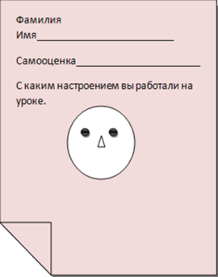
7. Домашнее задание.

